Анализ влияния общей политической и социально-экономической обстановки на рынок недвижимости
Важнейшими условиями развития национальной экономики, включая рынок недвижимости, являются прочность государства, стабильность законодательства, защита права собственности и развитая экономическая инфраструктура (доступные финансовые, трудовые и сырьевые ресурсы, стимулирующее налогообложение, свободная и справедливая конкуренция).
Основные политические события, влияющие на экономику России
Глобализация мировой экономики, являющаяся следствием развития международных финансовых и промышленных корпораций, на фоне появления современных информационных технологий порождает геополитические процессы, стремительно меняющие политическую и экономическую картину мира, создает новые условия, в которых Россия, как самостоятельное государство, как сложившаяся цивилизация со своей культурой, языком и традициями стремится сохранить и упрочить своё положение.
Последние важнейшие события в мире:
  - Создание пояса напряжённости в Европе и в Азии, террористических исламистских формирований в Ираке, Афганистане и в Сирии, ранее дружественной России, уничтожение управляющих элит в этих странах, развертывание военных баз НАТО в странах, граничащих с Россией, угрожают её безопасности и препятствуют экономическому развитию. В таких условиях, учитывая уроки прошлого, Россия вынуждена нести затраты на поддержание и развитие оборонного потенциала;
  - Вхождение Крыма в состав Российской Федерации и поддержка Россией русскоязычных Донецкой и Луганской областей после госпереворота в Украине в феврале 2014 года стали поводом для введения экономических санкций стран США и Западной Европы в отношении России с целью ограничения её развития и ослабления;
  - Вступление России в войну против разрастающегося исламизма в Сирии и подавление его основных сил позволяют отстаивать экономические и политические интересы на Ближнем Востоке и препятствовать разрастанию хаоса в своем южном приграничье. Кроме того, это - противодействие Западу в его попытке безраздельного мирового экономического и политического влияния в ущерб другим странам и, в частности, России, а также - проверка в боевых условиях и демонстрация эффективности российского оружия, и в том числе, как товара;
  - В отношениях с приграничной Турцией, резко ухудшившихся после сбитого турками в ноябре 2015 года российского самолета, наметились улучшения. Турецкий президент принес извинения России и выразил готовность компенсировать нанесенный ущерб. Российская сторона согласилась начать процесс нормализации взаимных отношений. Однако не всем в Турции и в мире понравилось такое изменение курса турецкого президента и 15.07.2016 года там произошла попытка госпереворота. Эти события привели к изменению политического курса турецкого руководства в отношении нашей страны. В настоящее время готовятся документы о зоне свободной торговли между двумя странами и среднесрочная программа экономического и научно-технического сотрудничества. Восстановилось транспортное сообщение между двумя странами. Возобновилась работа по строительству газопровода «Турецкий поток», который пройдет по дну Чёрного моря и будет обеспечивать метаном не только Турцию, но и в обход проблемной Украины Грецию и Западную Европу;
  - Четырехкратное обрушение мировых цен на нефть и значительное падение цен на другие сырьевые ресурсы (газ, алюминий, никель, цинк и др.), начавшиеся с середины 2014 года, значительно сократили доходы российского бюджета, а санкции Запада под давлением США ограничили доступ к западным инвестициям. Это побуждает Россию к развитию политических и экономических связей с другими странами: Китаем, Индией, Ираном, Бразилией, ЮАР, Венесуэлой и другими, а также восстанавливать и углублять взаимоотношения со странами – бывшими советскими республиками. Предпринимаются шаги по созданию финансовых механизмов, которые позволили бы снизить роль западных валют в международных расчетах России и снизить финансовую зависимость от Запада. У России нет иной альтернативы, кроме как отстаивать государственные интересы и интересы национального бизнеса, поскольку ни кто, кроме собственного государства (ни международные корпорации, ни другие государства) не будет развивать Россию, не будут выполнять социальные программы и обязательства;
  - Прессинг США на Россию проявился и в провокации с крушением малазийского пассажирского самолета на границе с Россией, и в так называемом «допинговом скандале» в ходе бразильской олимпиады, и в безосновательных обвинениях в гибели граждан Сирии, цель которых – влиять на Россию, создавая отрицательный политический имидж. Надеемся на нормализацию равноправных политических и экономических отношений с США после президентских выборов в Америке, запланированных на 8 ноября;
  - Важным внутриполитическим событием страны стали прошедшие в сентябре выборы в представительные органы. Значительное большинство мест в Государственной думе сохранится за представителями партии «Единая Россия», поддерживающей президента. Это сохранит политическую и экономическую стабильность в обществе.
Таким образом, несмотря на сильнейшее давление США, России удается отстаивать свои интересы и укреплять свое влияние в мире, что в будущем положительно отразится и на экономическом развитии страны.

Состояние экономики и основные экономические показатели России
По данным Минэкономразвития России и Росстата на 01.11.2016 года:
ИНДЕКСЫ ФИЗИЧЕСКОГО ОБЪЕМА ПРОИЗВЕДЕННОГО ВВП
по видам экономической деятельности (в постоянных ценах)
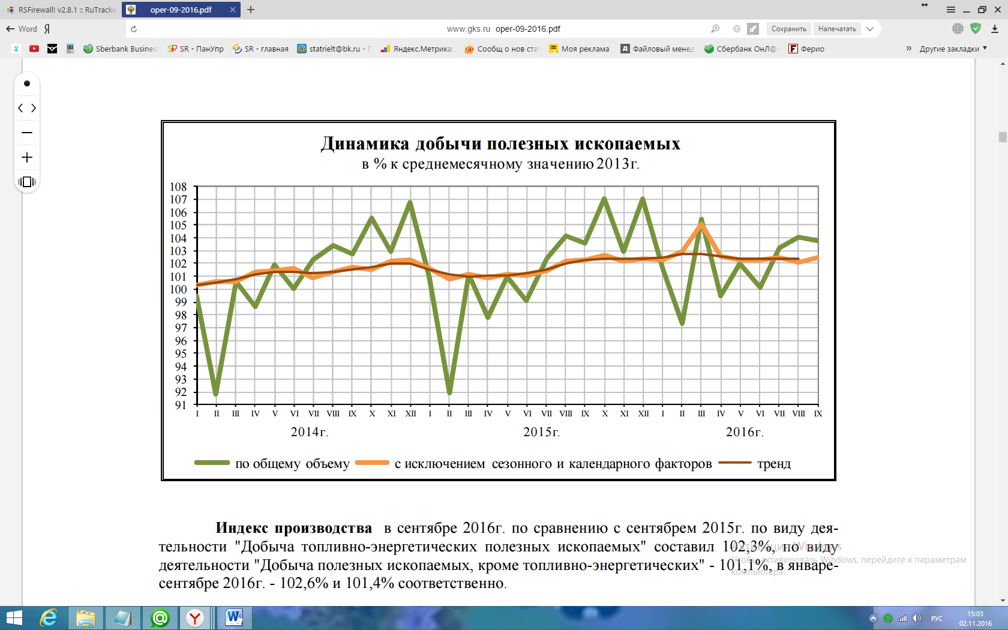

ПРОИЗВОДСТВО ОТДЕЛЬНЫХ ВИДОВ МАШИН И ОБОРУДОВАНИЯ

Строительная деятельность. Объем работ, выполненных по виду деятельности "Строительство", в сентябре 2016г. составил 601,6 млрд. рублей, или 95,8% (в сопоставимых ценах) к уровню соответствующего периода предыдущего года, в январе-сентябре 2016г. - 3992,6 млрд. рублей, или 95,6%
Жилищное строительство. В сентябре 2016г. построено 98,9 тыс. новых квартир, в январе-сентябре 2016г. - 701,7 тыс. квартир.

Реальные располагаемые денежные доходы (доходы за вычетом обязательных платежей, скорректированные на индекс потребительских цен), по предварительным данным, в сентябре 2016г. по сравнению с соответствующим периодом предыдущего года снизились на 2,8%, в январе-сентябре 2016г. - на 5,3%.
Объем просроченной задолженности по заработной плате, сложившийся на 1 октября 2016г., составлял менее 1% месячного фонда заработной платы работников наблюдаемых видов экономической деятельности.
Инвестиции в основной капитал в сентябре 2016 года составили 5302,7 млрд. рублей (95,7% м/м 2015г и 92,7% м/м 2014 года).
Инфляция, по данным ЦБ РФ, по итогам сентября с начала 2016 года составила 6,4%.
Ключевая ставка с 19.09.2016 года составляет 10 %.
Доля просроченной кредиторской задолженности в общем объеме кредиторской задолженности на конец августа 2016г. составила 6,4%.
Кредиты, депозиты и прочие размещенные средства, предоставленные коммерческими банками на 01.08.2016 года составили 36 407 031 руб. (+3% к 0.1.01.2016 г. и +7% - к 01.08.2015 г.).
По состоянию на 01 октября с начала года золотовалютные резервы государства выросли на 7,4% до 398 млрд долл. США.
Выводы и прогнозы
В 2014 – 2015 годах обрушение мирового рынка нефти и санкции США в отношении России привели к девальвации рубля и разрыву экономических и финансовых связей с некоторыми международными компаниями, что отрицательно отразилось на российской экономике, в существенной степени ориентированной на экспорт энергоносителей и на иностранные инвестиции. Это привело к дефициту бюджета, сокращению госпрограмм и социальных расходов, снижению доходов и инвестиционной активности, снижению потребительского спроса и к инфляции, обусловив спад в некоторых отраслях промышленности, в строительстве и производстве основных строительных материалов, в розничной торговле и в платных услугах населению.
В этих условиях частичный уход с отечественного рынка иностранных компаний и импортных товаров сыграли положительную роль: у российских предприятий реального сектора появились возможности для увеличения своей доли на внутреннем рынке и увеличения выпуска продукции. Девальвация рубля стимулирует отечественное производство и экспорт и дает хороший шанс для улучшения отраслевой структуры, для развития мелкого и среднего производства, для импортозамещения. Сельское хозяйство, сельхозпереработка и производство сельхозмашин и оборудования показывают отличные результаты роста. Отмечен значительный рост производства в пищевой и легкой промышленности, рост производства автобусов, грузового транспорта и прицепов, производства машин и оборудования, металлорежущих станков, турбин, строительных кранов и подъемно-транспортного оборудования, рост производства машин и оборудования для металлургии, производства отделочных стройматериалов и металлических строительных конструкций, производства котлов и радиаторов отопления, производства искусственных и синтетических волокон, рост производства фармацевтической продукции, медицинского оборудования и инструментов, а также многих других важнейших для экономики видов продукции.
С начала 2016 года наблюдаются тенденции восстановления основных экономических показателей: восстановление положительной динамики ВВП, снижение инфляции, восстановление потребительского спроса и инвестиционной активности.
Положительные тренды российской экономики указывают на то, что с 2017 года восстановится рост доходов населения и бизнеса. Это приведет к росту спроса и к стимулированию экономики. В России есть все ключевые ресурсы: развитая энергетика, сырье, кадровый потенциал. Для дальнейшего развития импортозамещения требуются значительные и регулярные инвестиции в активы высокотехнологичных отраслей. Необходимо развивать инженерно-транспортную инфраструктуру, строить новые производственные здания и сооружения, приобретать, проектировать и создавать современное оборудование, обучать кадры, внедрять новые технологии и организацию эффективного производства. Однако это требует времени, терпения и ожидать скорого перелома здесь не стоит. Реформирование структуры экономики займет не менее десятка лет.
Важной предпосылкой для экономической стабилизации являются государственные целевые программы, которые поддерживают сегодняшнюю экономику, спрос рынка и разгонят инвестиционные процессы.
Учитывая количественную и географическую ограниченность мировой добычи природных ресурсов, углеводороды (нефть и газ) сохранят свою значимость и в будущем. В условиях расширяющегося мирового производства и потребления ресурсов, в условиях повышения себестоимости добычи мировые цены на нефть не могут искусственно удерживаться на низком уровне в течение длительного времени. С учетом цикличности развития мировой экономики, общая тенденция роста цен на энергоносители сохранится. По оценке экспертов Morgan Stanley, в 2016 году на мировом рынке будет сохранятся профицит нефти, но уже в 2017-м образуется нехватка в 0,1 миллиона баррелей в сутки, которая к 2018-му увеличится в три раза. В 2019 - 2020 годах дефицит сырья составит 0,1 и 0,2 миллиона соответственно. Потребности в нефти у Китая в последние 20-25 лет неизменно растут, а в ближайшем будущем КНР готовится стать главным мировым импортёром, обогнав США. Однако, сегодня вопрос стабильности спроса и цен на нефть и другие сырьевые ресурсы в большой степени зависит от исхода войны на Ближнем Востоке, поэтому присутствие там России, как энергетической державы, необходимо.
В любом случае, России предстоит интенсивнее развивать импортозамещающие перерабатывающие и высокотехнологичные отрасли, чтобы уменьшить внешние риски. По мере снижения инфляции государство будет снижать процентную ставку, повышая кредитную активность бизнеса и населения.
Кроме того, у России есть отличные внешнеполитические перспективы: 1. мощнейшие в мире вооруженные силы, позволяющие защитить не только внутреннюю самостоятельность страны, но и внешнеэкономические интересы бизнеса, 2. самые большие энергетические и сырьевые ресурсы, насущно востребованные как для внутреннего развития, так и для взаимовыгодного сотрудничества с высокотехнологичными странами.
Основные тенденции и перспективы рынка недвижимости
- В условиях мировой политической и экономической нестабильности недвижимость, как и прежде, сохраняет свою инвестиционную значимость и важную роль сбережения и накопления капитала. Причин снижения цен на объекты недвижимости нет.
- Цены на недвижимость могут расти в условиях общего экономического роста, роста доходов населения и бизнеса при отставании объемов предложения. Сегодня ситуация в экономике и на рынке такая:
- после периода рецессии отмечаются положительные тенденции развития основных отраслей и улучшение макроэкономических показателей, что постепенно приведёт к восстановлению реальных доходов,
- снижение доходов населения и бизнеса, которое наблюдалось с середины 2014 года, и падение спроса на рынке были сбалансированы снижением объемов строительства и снижением цен недвижимости.
Поэтому сегодня цены на недвижимость сбалансированы и в дальнейшем, предположительно, будут постепенно расти.
- Отрицательные экономические показатели 2015 года негативно повлияли на настроение участников рынка, однако квартальные итоги 2016 года показывают, что дно кризиса пройдено, и это дает уверенность в стабилизации рынка.
- Рынки недвижимости Москвы и Санкт-Петербурга после падения 2015 года уже начали расти в сегментах новостроек и элитного загородного жилья. Менее активные региональные рынки недвижимости находятся в относительно равновесном состоянии, но тоже готовы к росту. С начала года отмечен рост количества сделок.
- В связи со снижением доходности рынка недвижимости сократились объемы строительства, что обусловило уход с рынка некоторых менее эффективных инвестиционных и строительных компаний. Сокращение строительства и постепенное восстановление потребительского спроса стимулирует рынок к росту и стабилизирует строительную индустрию.
- Восстановление и господдержка ипотечного кредитования, расширение кредитования бизнеса побуждает спрос и активизирует рынок.
- В последующие периоды при условии политической и экономической стабильности, при условии восстановления экономического роста и стимулирования потребительского спроса, смягчении финансово-кредитной политики государства и поддержке кредитования вероятен рост спроса на недвижимость и постепенный стабильный рост цен.

(Анализ подготовлен специалистами СтатРиелт)
Использованные материалы:
- Центральный банк Российской Федерации http://www.cbr.ru, https://www.cbr.ru/statistics/print.aspx?file=bank_system/4-3-1_16.htm&pid=pdko_sub&sid=dopk
- Федеральная служба государственной статистики. www.gks.ru.
http://www.gks.ru/free_doc/doc_2016/info/oper-09-2016.pdf.

